**Aplicativo para denunciar descartes de lixos em locais inadequados no município de Castanhal, Pará, Brasil**

Yuri luis R. da silva, Lucas Matheus C. da Costa, Emerson G. Rebolsas

Centro de Ciências Naturais e Tecnologia (CCNT) - Universidade do estado do Pará (Uepa)

66095-661 - Castanhal - Pará - Brasil

{yurilrds, emersongr7}@gmail.com [{teclucas.costa}@hotmail.com](mailto:%7bteclucas.costa%7d@hotmail.com)

1. Introdução

A responsabilidade ambiental de promover um ambiente agradável e limpo, se faz presente não só pelo poder público, como também pela sociedade na qual compõem o ecossistema, conforme a política nacional de resíduos sólidos (PNRS) o panorama ambiental nacional se configura pela imposição de medidas e protocolos da gestão adequada de resíduos sólidos, que propõe mudança no meio público e privado, promovendo a destinação de lixo de forma adequada. Segundo MUCELIN(2008) é importante observar que determinados impactos ambientais estão se acirrando, motivado entre outras coisas pelo o crescimento populacional mundial e o grande despejo de lixo inadequado.

Nesse sentido o desenvolvimento de novas tecnologias mobiles tem se tornados importantes nas identificações de problemas sociais sendo grande aliada nos aspectos econômicos e ambientais, nesse âmbito o uso de dispositivos móveis proporcionaram ao longo dos últimos anos uma realidade sócio virtual significativa na população mundial, segundo apresentado por Hew et al. (2015), sugerindo uma grande popularização dos aparelhos e crescente uso de aplicações para aptidão de dispositivo. Além disso, a vinda da internet móvel e sua crescente disseminação foi primordial para o aumento no uso dos aparelhos conforme apresenta Wong et al. (2014). Em virtude disso novas ferramentas de comunicação digital se intensificaram, tornando-se imprescindível para a vida das pessoas, de acordo com dados do (IBGE, 2017) o Brasil vem apresentando um crescimento no número de habitantes com acesso à internet, atingindo em 2017 uma porcentagem de 74,9 % de usuários.

Nesse contexto, foi feito um pesquisa qualitativa na cidade de castanhal-pa para familiarizar a respeito dos meios de comunicação para relatar o descarte irregular de lixo, que identificou que a forma do município informar as irregularidades de poluição ao meio ambiente contém falhas na uso de acessibilidade dos meios que são disponibilizados para a população, pois suas formas de denúncias se faz por meio da ouvidoria do site da prefeitura e as denúncias, formalizadas no protocolo na Secretaria Municipal do Meio Ambiente (SEMMA). Com o uso do aplicativo será mais ágil, rápido e intuitivo o processo de denúncia, e acessível, pois Segundo Hew et al (2015). O uso de tecnológicos de celulares tem se tornando bastante frequente no cotidiano das pessoas tornando a informação mais acessível para a população. tendo em vista que a utilização de internet por dispositivos móveis é mais acessível do que deslocar-se até os órgãos da prefeitura.

Dessa forma, este artigo tem como finalidade demostrar o desenvolvimento de um software mobile com objetivo que as pessoas possam registrar ocorrências de descarte de lixo de maneira inadequada no município de castanhal-pa, podendo Identificar através do aplicativo os locais de poluição ambiental na cidade, demostrando assim uma maior acessibilidade para os órgãos públicos sobre o descarte irregular de lixo e disponibilizando para o usuário através do aplicativo uma sessão na qual poderá descrever o problema de descarte inadequado. Nesse sentido, a composição da aplicação, está relacionado a usabilidade da ferramenta para o usuário, a qual possibilitará o indivíduo funções tais como envios de mídias e da geolocalização do local da ocorrência, aperfeiçoando a identificação para os órgãos competentes, permitindo maior facilidade de gerar ocorrências e denúncias referente ao problema de descarte irregular de lixo.

**2 Materiais e métodos**

Para o Desenvolvimento do software vigilância ambiental foram necessário a utilização de ferramenta tecnológicas e linguagem de programação que serão abordadas a seguir:

**2.1 Softwares e linguagens de programação**

**2.2 Área de estudo**

Nesse contexto, destaca-se a importância do estudo que foi realizada no município de Castanhal, Estado do Pará, localizado na região norte do Brasil, a 65 km da capital, nas coordenadas. geográficas 01º17’38’’S e 47º55’35’’W, cuja altitude média é de 41 m em relação ao nível do mar. Sua população estimada é de 189.784 habitantes, com densidade demográfica de 168,29 hab/km2, ocupando área territorial de 1.028,889 km2 (IBGE, 2019). A Figura 1 apresenta a localização da área de estudo.

**Figura 1 – Área de estudo** 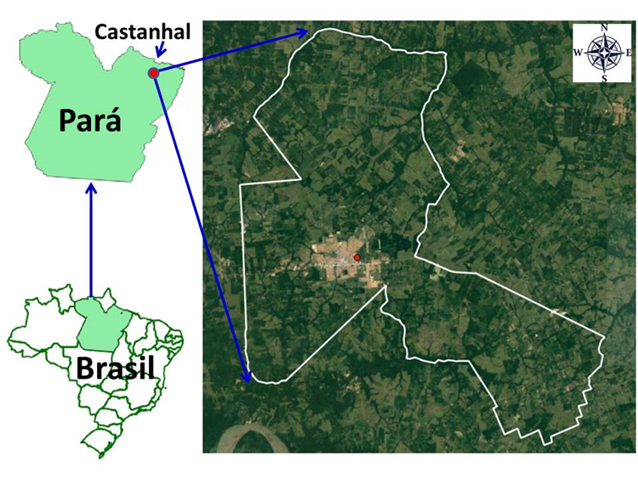

**2.3 Materiais e métodos**

Para atingir o objetivo deste estudo foi realizado um levantamento bibliográfico tradicional da literatura nas bases de pesquisas do Google acadêmico e periódicos da capes, além de livros. Ademais foi utilizada a String de busca: Desenvolvimento mobile Android “software”, “aplicação digital”, descarte irregular de lixo “resíduos sólidos”, “meio ambiente” para uma melhor busca de referências semelhantes ao tema.

posteriormente desenvolveu-se um software que utilizou a plataforma Android Studio (IDE) com a versão 3.5 com o suporte de API Java 8, para um correto funcionamento da versão utilizada que será a Android Oreo, utilizando o framework react, ademais utilizou a ferramenta ASTAH para gerar diagramas UML 2.5 que revelam a viabilidade do aplicativo, tendo como o meio de comunicação o trello e Google Drive para armazenamento. Através dos dados coletados, será desenvolvido um software que utilizará a linguagem de programação em PHP com MySQL para o desenvolvimento mobile tendo como incremento ferramentas das bibliotecas em JavaScript que auxiliam na criação de um software, será feita protótipo de telas em Html5 com folha estilo css3 para uma pré-apresentação do que será feito, o aplicativo terá como função o envio da localização do descarte irregular de lixo, para essa finalidade foi utilizada a API google maps a qual permite a visualização a um mapa básico da região.

O aplicativo terá uma aplicação de testes que terá pessoas na comunidade local que irá avaliar a usabilidade da aplicação, tendo como aperfeiçoamento do software e possíveis funcionalidades de agregação, além disso será disponibilizado para download no play store para smartphones compatíveis com a versão desenvolvida.

**2.3 Avaliação da ferramenta**

Foi aplicado um formulário de satisfação (figura 1) a qual avaliou a interface do aplicativo e as cores que a ferramenta propõe para o usuário, assim como a usabilidade do software que constatou, 90% dos entrevistados faria o download da aplicação, como também foi verificado que 95 % dos usuário, utilizariam a plataforma para denunciar o descarte irregular de lixo em sua localização, dessa forma foi comprovado que a temática do aplicativo é bem receptiva a comunidade e que certificou a importância da implantação do software no município de castanhal.

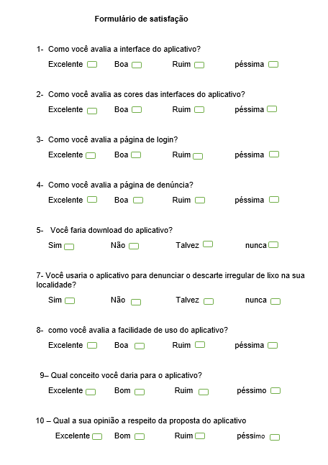

**Figura 1 – Formulário de satisfação**

**3 Ferramenta – vigilância ambiental**

Este estudo propõe o desenvolvimento de um software com a capacidade de efetuar denúncias de descartes irregulares de lixos, proporcionando o usuário uma tela de cadastro e a opção registrar ocorrências por meio de mídias, além de possibilitar o envio da localização do local descrito para o órgão competente.

**3.1 requisitos**

Esta seção apresenta a descrição de requisitos do sistema por meio do (quadro 1) informando a sua prioridade no seu desenvolvimento, a qual o usuário terá a opção de formular denúncias, emissão de relatórios e o envio de imagens e sua localização.

|  |  |  |
| --- | --- | --- |
| REQUISITOS DO SISTEMA APP | | |
| COD | DESCRIÇÃO | PRIORIDADE |
| RS-01 | o usuário poderá fazer uma denúncia | Alta |
| RS-02 | o usuário pode inserir dados pessoais | Alta |
| RS-03 | o usuário poderá enviar a localização | Alta |
| RS-04 | o usuário pode emitir relatórios | Media |
| RS-05 | o usuário poderá entrar no modo anônimo | Alta |
| RS-06 | o usuário poderá fazer uma descrição da denúncia | Alta |
| RS-07 | o aplicativo terá uma tela de cadastro | Alta |
| RS-08 | o aplicativo terá uma versão web | Baixa |
| RS-09 | o aplicativo será de fácil uso "usabilidade" | Alta |
| RS-10 | o aplicativo terá uma tela de denúncias | Alta |

**Quadro 1 – avaliação de requisitos**

**3.2 funcionalidades**

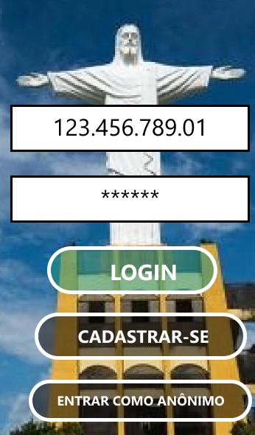Um aplicativo móvel capaz de gerenciar denúncias do descarte regular de lixo na plataforma mobile, tendo como ferramenta de linguagem de programação Javascript com framework React Native, o Acesso, da aplicativo se dar através de uma tela de interface com a opção, Cadastrar e Entrar como Anônimo(Figura1), a inserção dos dados ocorrer por meio de login e senha(Figura 2).

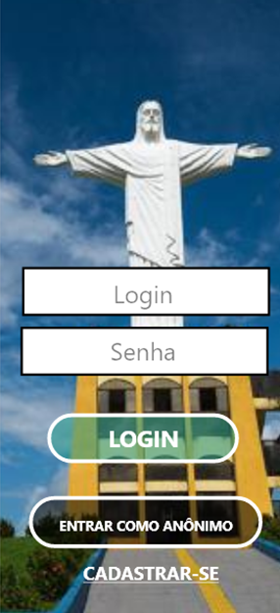

**Figura 3 – Tela principal do aplicativo**

**Fonte: Autores (2019)**

**Figura 2 – Tela principal do aplicativo**

**Fonte: Autores (2019)**

**3.3 Prototipação de telas**

A ocorrência do aplicativo se dará de duas formas, sendo uma de modo anônimo (figura 3) e a outra por um formulário de cadastro (figura 4), onde o usuário colocará seus dados pessoais(figura 5) possibilitando o usuário efetuar a denúncia através do envio de imagens e a localização da ocorrência, sendo que, com o modo cadastrar o usuário terá a possiblidade de emissão de relatório que comprovará a denúncia (figura ¨6).

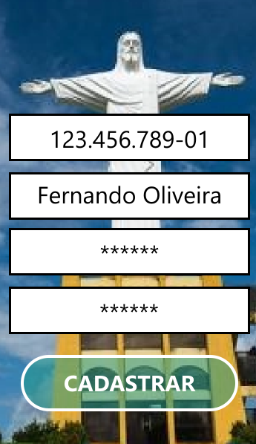

**Figura 4 – tela de cadastro anônimo**

**Fonte (autores 2019)**

**Figura 6 – tela de cadastro anônimo**

**Fonte (autores 2019)**

**Figura 5 – tela de cadastro anônimo**

**Fonte (autores 2019)**

A tela do modo cadastrado terá uma tela informando a descrição da denúncia (figura 7,8), o envio de mídia e a localização para que ocorra uma melhor identificação da denúncia, com os botões registrar localização e enviar imagem seguido por um botão de denunciar, gerando a ocorrência.

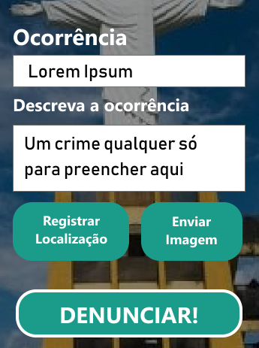

**Figura 7 – tela de usuário cadastrado Figura 8– tela de usuário cadastrado figura 9 – tela de usuário preenchida**

**Fonte (autores 2019) Fonte (autores 2019) fonte (autores 2019)**

A tela do modo anônimo terá uma tela informando o tipo de ocorrência, e uma descrição da denúncia (figura 8) apresentando botões de interface de registrar a localização e enviar imagem seguido um por emitir um ícone de ocorrência registrada.

**Figura 10– tela de cadastro anônimo figura 11 – tela de cadastro anônimo**

**Fonte (autores 2019) fonte (autores 2019)**

**4- Trabalhos e Discussões**

Este tópico apresenta uma análise de softwares e trabalhos acadêmicos correlatos com suas principais funcionalidades e métodos utilizados, que foram destacados e colaboraram com a implantação e o desenvolvimento da ferramenta vigilância ambiental.

**4.1 Softwares analisados**

Software: aplicativo de olho na caçamba

local: Vila Velha -Espírito Santo

Resumo: O aplicativo de olho na caçamba é um software que foi desenvolvido para dispositivos Android e IOS que tem por objetivo fiscalizar o descarte irregular de lixo no município de vila velha- ES, para tal desenvolvimento foi utilizado o apoio da população que visa o monitoramento online da atividade, apresentando a possiblidade de denúncias anônimas o anexo de arquivos de mídia e o envio da localização do local descrito, o (quadro 2) apresenta uma análise levando em consideração as principais funcionalidades do aplicativo que foi analisado e o que está sendo desenvolvido .

|  |  |  |
| --- | --- | --- |
| **Critérios a ser avaliados** | **Trabalho analisado** | **Trabalho sendo desenvolvido** |
| O Software apresenta interfaces simples e usual? | Sim, o software é usual e apresenta uma interface fácil de usar. | Sim, o software é usual |
| O Software tem uma boa interação com usuário, suas funções? | Sim, o público pode enviar mídia, e interagir com o software com base a sua localização | Sim, o público tem acesso ao envio de mídias, no entanto o software tem agregação de mais funcionalidade para o usuário |
| O software apresenta funcionalidades consistentes | Sim, não apresenta contradição em sua composição | Sim, o software apresenta consistência |
| A ferramenta exibe um Bom Look-FeeL? | Sim, a estética está conforme a sua finalidade, apresentando cores harmônicas. | Sim, o software apresenta uma boa estética |
| O Software é estável? | Sim, o software apresenta uma performance satisfatória. | Sim, apresenta uma performance satisfatória |
| O Software é gratuito? | Sim, ele é gratuito | Sim, ele é gratuito |
| O Software é Open Soure | Não, seu código-fonte é proprietário da prefeitura da Vila Velha e não se encontra disponível para fork | Não, pertence a universidade do estado do Pará com auxílio da prefeitura, e os autores do código. |
| Quais as plataformas que é disponibilizada a ferramenta | Android e IOS | Android e IOS |

**Quadro 2- critérios de avaliação do software de olha na caçamba**

# Software: cataki-Aplicativo que auxilia no descarte correto de resíduos para reciclagem.

O software designado com o nome de cataki, é um aplicativo que tem por objetivo auxiliar os moradores da capital do estado de São Paulo a encontrarem os catadores de lixos mais próximo de sua região, visando o descarte de materiais recicláveis de forma sustentável, podendo identificar a composição do material que será descartado, seja papel, eletrônico, óleo, alumínio e outros, sendo que o usuário poderá ter acesso a comunicação com as pessoas que fazem o trabalho de coletagem, seja por número de telefone até aplicativos de comunicações, além do mais, para estimular o uso do software a aplicação conta com uma série de prêmios para que estimule o uso da ferramenta, que através de um sistema de pontuação permiti os

usuários fazerem a troca de pontos por recompensas, o (quadro 3) apresenta uma analise comparativa da aplicação que foi analisada e suas principais funcionalidades com a ferramenta que está sendo desenvolvida neste estudo.

|  |  |  |
| --- | --- | --- |
| Critérios a ser avaliados | Trabalho analisado | Trabalho sendo desenvolvido |
| O Software apresenta interfaces simples e usual? | Sim, o software é usual e apresenta uma interface fácil de usar. | Sim, o software é usual |
| O Software tem uma boa interação com usuário, suas funções ? | Sim, o público pode enviar mídia, e interagir com o software com base a sua localização | Sim, o público tem acesso ao envio de mídias, no entanto o software tem agregação de mais funcionalidade para o usuário |
| O software apresenta funcionalidades consistentes | Sim, não apresenta contradição em sua composição | Sim, o software apresenta consistência |
| A ferramenta exibe um Bom Look-FeeL? | Sim, a estética está conforme a sua finalidade, apresentando cores harmônicas. | Sim, o software apresenta uma boa estética |
| O Software é estável? | Sim, o software apresenta uma performance satisfatória. | Sim, apresenta uma performance satisfatória |
| O Software é gratuito? | Sim, ele é gratuito | Sim, ele é gratuito |
| O Software é Open Soure | Não, seu código-fonte é proprietário da prefeitura da Vila Velha e não se encontra disponível para fork | Não, pertence a universidade do estado do Pará com auxílio da prefeitura, e os autores do código. |
| Quais as plataformas que é disponibilizada a ferramenta | Android e IOS | Android e IOS |
| Critérios a ser avaliados | Trabalho analisado | Trabalho sendo desenvolvido |
| O Software apresenta interfaces simples e usual? | Sim, o software é usual e apresenta uma interface fácil de usar. | Sim, o software é usual |
| O Software tem uma boa interação com usuário, suas funções? | Sim, o público pode enviar mídia, e interagir com o software com base a sua localização | Sim, o público tem acesso ao envio de mídias, no entanto o software tem agregação de mais funcionalidade para o usuário |
| O software apresenta funcionalidades consistentes | Sim, não apresenta contradição em sua composição | Sim, o software apresenta consistência |
| A ferramenta exibe um Bom Look-FeeL? | Sim, a estética está conforme a sua finalidade, apresentando cores harmônicas. | Sim, o software apresenta uma boa estética |
| O Software é estável? | Sim, o software apresenta uma performance satisfatória. | Sim, apresenta uma performance satisfatória |
| O Software é gratuito? | Sim, ele é gratuito | Sim, ele é gratuito |
| O Software é Open Soure | Não, seu código-fonte é proprietário da prefeitura da Vila Velha e não se encontra disponível para fork | Não, pertence a universidade do estado do Pará com auxílio da prefeitura, e os autores do código. |
| Quais as plataformas que é disponibilizada a ferramenta | Android e IOS | Android e IOS |

**Quadro 3- critérios de avaliação do software cataki**

**4.2 Artigos e estudos acadêmicos**

# Artigo: problemática do descarte irregular de resíduos sólidos no município de Joinville – sc

O trabalho analisado com tema a problemática do descarte irregular de lixo no município de Joinville -SC, foi visado identificar as principais causas da existência do descarte irregular , visando a melhoria do gerenciamento de resíduos sólidos , para isso foi feita uma pesquisa nos principais meios de comunicações para desenvolver pesquisas de campo dos locais indicados, baseadas em suas características geográficas, visando identificar os principais pontos de descarte irregular de lixo e suas origens, nesse sentido a pesquisa teve como intuito estabelecer uma comparação entre o estudo feito no local que possa identificar melhorias no local indicado, feitas a logo de dois anos, o (quadro 4) destaca os critérios que utilizou como analise do aplicativo .

|  |  |  |
| --- | --- | --- |
| Critérios a ser avaliados | Trabalho analisado | Trabalho sendo desenvolvido |
| O Trabalho possui uma abordagem do descarte irregular de lixo. | Sim, possui | Sim, possui |
| O trabalho apresenta um estudo em uma determinada região? | Sim, está descrita a localidade de Joinville | Sim, cidade de castanhal |
| O artigo apresenta uma abordagem simples e clara? | Sim, possui | Sim, possui |
| O trabalho tem um bom embasamento teórico | Sim, possui um embasamento teórico | Sim, possui |
| O projeto apresenta citações e referencias? | Possui, leis, citações | Sim, possui |

**Quadro 4- critérios de avaliação artigo**

Sólidos urbanos nos bairros vergel do lago e jatiúca em Maceió, Alagoas.

O estudo foi desenvolvido com o objetivo de identificar os principais pontos de descarte irregular de lixo no município de Maceió, alagoas, a qual vem presenciando o acumulo de resíduos sólidos que estão se aglomerando em determinados pontos da cidade formando assim lixões a céu aberto, isso se evidencia não só pela a carência de uma infraestrutura adequada, como também a implantação de políticas públicas que visem um melhor gerenciamento dos resíduos sólidos, nesse sentido foi feita uma pesquisa de classificação de resíduos e suas origens, a qual pode ser classificado com base o seu grau de periculosidade, a grande quantidade de lixo gerada pelo o homem tem ganhado proporções cada vez maiores em todo planeta superando em si a coleta de sua destinação final, causando grandes transtornos para a sociedade, além disso é importante observar que o “lixão” é a forma mais impactantes na deposição de lixo no meio ambiente, pois consiste na sua forma direta no solo, sem nenhum tratamento, dessa forma, é importante observar que, o grande acumulo de lixo irá provocar grandes danos não só a sociedade, como também ao meio ambiente, gerando doenças e contaminando lenções freático sendo prejudicial ao ecossistema. Sendo assim, o estudo utilizou de pesquisa de campo, visitas nas localidades afetadas, assim como entrevistas com moradores da região para identificar os principais pontos de descarte, nesse sentido foi identificado que as principais causas do despejo inadequado de lixo se deve desde a falta de conscientização ambiental, até a ausência de coleta nas ruas como também ausência de locais para depositar lixo domiciliar, ademais foi realizada entrevistas com representantes do poder público para saber sobre os projetos para reduzir o descarte irregular de lixo, o mesmo alegou que a empresa a qual fornece prestação de serviço tem vários projetos voltado para destinação adequada de lixo e que a cidade apresenta 200 pontos críticos de descarte irregular geradas por aglomeração urbanas, o (quadro 5) apresenta os principais critérios de avaliação do artigo analisado.

|  |  |  |
| --- | --- | --- |
| Critérios a ser avaliados | Trabalho analisado | Trabalho sendo desenvolvido |
| O Trabalho possui uma abordagem do descarte irregular de lixo. | Sim, possui | Sim, possui |
| O trabalho apresenta um estudo em uma determinada região? | Sim, está descrita a localidade de bairros de Maceió alagoas | Sim, cidade de castanhal |
| O artigo apresenta uma abordagem simples e clara? | Sim, possui um embasamento teórico | Sim, possui um embasamento teórico |
| O trabalho tem um bom embasamento teórico | Sim, possui um embasamento teórico | Sim, possui |
| O projeto apresenta citações e referencias? | Possui, leis, citações | Possui, leis, citações |

**Quadro 5- critérios de avaliação artigo**

**REFERÊNCIAS**

ABRELPE. Associação Brasileira de Empresas de Limpeza Pública e Resíduos Especiais: Panorama de resíduos sólidos no Brasil. São Paulo. 2014.

ABRELPE. Panorama dos Resíduos Sólidos no Brasil: 2011. Disponível em: http://abrelpe.org.br/download-panorama-2014/. Acesso em: 12 de abril de 2019.

ALAGOAS. Superintendência de Limpeza Urbana de Maceió. Aviso nº300,de 12 de outubro de 2013. Os problemas causados pela disposição e descarte inadequado de resíduos,2013. Disponível em: http://www.maceio.al.gov.br/2013/10/os-problemas-causados-pela-disposicao-e-descarte-inadequado-de-residuos/ Acesso em: 28 Mar/2019.

BRASIL, Constituição (1988). Constituição da República Federativa do Brasil. Brasília, Disponível em: http://www.planalto.gov.br/ccivil_03/Constituicao/Constituicao.htm. Acesso em: 15 abr. 2019.

DE ARAUJO, Alexandre; GOUVEIA, Vinicius; DE OLIVEIRA, Therezinha Maria Novais. Problemática Do Descarte Irregular De Resíduos Sólidos No Município De Joinville–SC. In: Forum Internacional de Resíduos Sólidos-Anais. 2017.

DE OLIVEIRA NEVES, Fábio; MENDONÇA, Francisco. Por uma leitura geográfico-cultural dos resíduos sólidos: reflexões para o debate na Geografia. Cuadernos de Geografía, v. 25, n. 1, p. 153-169, 2016.

G1,Mesmo com Politica de residuos 41,6% do Lixo tem destino inadequado, Matéria, disponivel em:<http://g1.globo.com/natureza/noticia/2015/07/mesmo-com-politica-de-residuos-416-do-lixo-tem-destino-inadequado.html>, Acesso em: 11 Abr 2019.

G1, Moradores reclama de aterro sanitário irregular em Castanhal, Matéria Jornalística, disponivel em: http://g1.globo.com/pa/para/noticia/2014/05/moradores-reclamam-de-aterro-sanitario-irregular-em-castanhal-pa.html.Acesso em 11 Abr 2019.

GIL, C.A. Como Elaborar Projetos de Pesquisa. ed 4. SÃO PAULO: Editora ATLAS,2002.

MUCELIN, Carlos Alberto; BELLINI, Marta. Lixo e impactos ambientais perceptíveis no ecossistema urbano. Sociedade & natureza, v. 20, n. 1, p. 111-124, 2008.

PARÁ, IBGE – INSTITUTO BRASILEIRO DE GEOGRAFIA E ESTATÍSTICA. **Censo Castanhal**: Castanhal, 2010. Disponível em: https://cidades.ibge.gov.br/brasil/pa/castanhal/panorama, Acesso em: 24 abr. 2019.

PARÁ, Lei n. 7331, de 20 de setembro de 2013. Dispõe sobre a Política Estadual de Saneamento Básico e dá outras providências. Belém: Assembleia Legislativa [2013].

Disponível em: http://www.sedurb.pa.gov.br/downloads/plansanear/Lei7731.pdf Acesso em 1 Abr. 2019.

RUIZ, João Álvaro. Metodologia científica. Guia para eficiência nos estudos, v. 13, p. 131, 1996.

DA SILVA FILHO, Carlos Roberto Vieira; SOLER, Fabricio Dorado. **Gestão de resíduos sólidos: o que diz a lei**. Editora Trevisan, 2019.

ZANIRATO, Sílvia Helena; ROTONDARO, Tatiana. Consumo, um dos dilemas da sustentabilidade. **Estudos Avançados**, v. 30, n. 88, p. 77-92, 2016.

SILVA Clyton, RONE Francis. Deposição Irregular de resíduos sólidos domésticos em Uberlândia, Uberlândia.

TERROSO, Lauren Bulcão; DE LIMA ARGIMON, Irani Iracema. Dependência de internet e habilidades sociais em adolescentes. **Estudos e pesquisas em psicologia**, v. 16, n. 1, p. 200-219, 2016.

###### BORGES, Participe e fiscalize: Prefeitura disponibiliza aplicativo “De Olho na Caçamba”, **Prefeitura Vila Velha**, Vila Velha, 07 de março de 2019 Disponível em <http://www.vilavelha.es.gov.br/noticias/2019/03/participe-e-fiscalize-prefeituradisponibiliza-aplicativo-de-olho-na-cacamba-25532>> acessado em: 17 de out 2019.

HEW, JUN-JIE ET AL. What catalyses mobile apps usage intention: an empirical analysis. Industrial Management & Data Systems, v. 115, n. 7, p. 1269-1291, 2015.

MUCELIN, Carlos Alberto; BELLINI, **Marta. Lixo e impactos ambientais perceptíveis no ecossistema urbano. Sociedade & natureza,** v. 20, n. 1, p. 111-124, 2008.

WONG, CHOY-HAR ET AL. Mobile TV: a new form of entertainment?. Industrial Management & Data Systems, v. 114, n. 7, p. 1050-1067, 2014.

MONTAN, J. S.; SANTOS, M. C. P. Avaliação de Plataformas Híbridas para Desenvolvimento de Aplicações para Android. Revista Multiverso, v.2, n.2, p.116-125, 2017 2017. Disponível em:

<http://periodicos.jf.ifsudestemg.edu.br/multiverso/article/view/178/76>.

IBGE. Instituto Brasileiro de Geografia e Estatistica, 2019. Informações sobre economia, Pib e População dos Municipios de Castanhal, Pará. Disponível em URL: <http://cidades.ibge.gov.br/xtras/temas.php?lang =&codmun=150240&idtema=130&search=para| castanhal|estimativa-da-populacao-2019->.